Konspekt lekcji informatyki

Temat: Pliki i foldery. Zakładanie drzewa folderów.

Cele ogólne:
Uczeń:
- Wykonywanie najważniejszych czynności na plikach i folderach.
- Doskonalenie umiejętności tworzenia drzewa folderów.
Cele szczegółowe:
Uczeń:
- wie, co to jest plik i folder,
- potrafi utworzyć drzewo folderów o prostej strukturze,
- wie, w jakim celu tworzy się drzewo folderów,
- umie utworzyć folder, plik graficzny i plik tekstowy,
- umie zapisać plik w dowolnym miejscu lub w miejscu wskazanym przez nauczyciela,
- potrafi wykonać podstawowe czynności na plikach i folderach (zmienić nazwę, usunąć),
- potrafi skopiować i przenieść plik w wybrane miejsce (wie, jaka jest różnica między kopiowaniem i przenoszeniem),
- potrafi obiektywnie ocenić swoje umiejętności.

Metody pracy:
- pogadanka – przypomnienie wiadomości,
- praktyczna - rozwiązywanie ćwiczeń utrwalających.

Formy pracy:
- praca indywidualna,
- praca z całą klasą.

Środki dydaktyczne:
- laptop,
- projektor multimedialny,
- Internet,
- zestawy zadań.

Przebieg lekcji:
Część wstępna

1. Sprawy organizacyjne
- powitanie klasy,
- sprawdzenie listy obecności.

2. Wprowadzenie do tematu lekcji

Przypomnienie wiadomości niezbędnych do lekcji:
- Definiowanie pojęć: folder/katalog, plik.
Plik – dokument, fragment aplikacji, przechowywany pod własną, ściśle określoną
nazwą na dysku twardym lub na dowolnym innym nośniku.
Folder – swoista, komputerowa, podpisana niby – półka, służąca do przechowywania
plików we względnym porządku.(Porównanie folderów do kopert, plików do widokówek.)
- Czym różni się folder od pliku?
- Co to jest ścieżka dostępu?
- Co to jest drzewo folderów?
- Co to jest podkatalog?
- Czy podkatalog może mieć taką samą nazwę jak katalog główny?
- Czy podkatalog może mieć kolejny podkatalog o tej samej nazwie?
- Czy należy tworzyć drzewo składające się z folderów o tej samej nazwie?

Część zasadnicza

3. Podanie celów i tematu lekcji.
4. Realizacja tematu lekcji.

Uczniowie wyjaśniają w jakim celu tworzymy drzewo folderów. Wymieniają, jakie czynności można wykonać na plikach i folderach oraz omawiają sposoby ich wykonania.

W celu przypomnienia nauczyciel wyświetla film z instrukcjami ze strony www.scholaris.pl/resources/run/id/62830 . Ewentualnie udziela ustnych instrukcji:

- Tworzenie nowego pliku i folderu.
I sposób – W głównym menu wybieramy pozycję Plik, w otwartym oknie klikamy
pozycję Nowy, a w kolejnym – pozycję Folder (Plik/Nowy/Folder). Na ekranie pojawi
się ikona katalogu z tytułem domyślnym Nowy folder. Wpisujemy wybraną przez nas
nazwę i naciskamy Enter.

II sposób – Klikamy PPM w dowolnym miejscy ekranu i otworzy się menu podręczne.
Za pomocą myszy wybieramy polecenie Nowy, a następnie Folder. Na ekranie pojawi
się ikona katalogu z domyślną nazwą – Nowy folder. Wpisujemy swoją nazwę
katalogu i naciskamy Enter.

- Sposoby kopiowania plików i folderów
Nauczyciel zadaje uczniom pytanie: Jak myślicie, dlaczego należy tworzyć kopie
dokumentów? (Aby nie stracić przez przypadek lub w wyniku awarii komputera
ważnych dokumentów)
Nauczyciel pokazuje uczniom trzy sposoby kopiowania plików.

I sposób – z wykorzystaniem metody przeciągania (Otwieramy jeden katalog Moje
Dokumenty, gdzie znajduje się plik „list do Ani” oraz drugi katalog Listy, który
znajduje się na pulpicie. Wskazujemy plik „list do Ani”, trzymamy wciśnięty PPM i
przeciągamy go do katalogu Listy, ukaże się menu podręczne, z którego wybieramy
polecenie Kopiuj tutaj)

II sposób – z wykorzystaniem schowka
Nauczyciel zadaje uczniom pytanie: Co to jest schowek? (wydzielone miejsce w
pamięci operacyjnej komputera, przeznaczone do tymczasowego przechowywania
danych)

Teraz nauczyciel pokazuje sposób kopiowania plików z wykorzystaniem schowka
(Otwieramy katalog Moje dokumenty, klikamy LPM, aby zaznaczyć plik „list do
Ani”. W menu Edycja wybieramy polecenie Kopiuj – wtedy plik zostanie skopiowany
do schowka. Następnie wybieramy katalog, do którego chcemy skopiować plik, w
naszym przypadku jest to folder Listy. Z menu Edycja wybieramy polecenie Wklej –
komputer pobierze ze schowka plik „list do Ani” i umieści go w katalogu Listy)

III sposób – z wykorzystaniem menu podręcznego
Ostatni sposób kopiowania plików (Otwieramy katalog Moje Dokumenty, klikamy
PPM ikonę pliku „list do Ani” i wybieramy Kopiuj. Następnie wybieramy folder, do
którego chcemy skopiować plik i tam z menu podręcznego wybieramy Wklej)
Nauczyciel zaznacza, że w ten sam sposób kopiuje się pliki i foldery.

- Usuwanie plików i folderów
Nauczyciel uświadamia uczniów, że usunięte pliki zostają umieszczone w Koszu,
gdzie oczekują na całkowite usunięcie z twardego dysku. Z Kosza można jeszcze plik
odzyskać i ponownie wykorzystać.
Nauczyciel pokazuje sposób usuwania pliku (Zaznaczamy PPM plik, który chcemy
usunąć, czyli np. „list do Ani”. Po rozwinięciu menu podręcznego klikamy Usuń i plik
zostanie umieszczony w Koszu)

- Przywracanie plików i folderów
Aby przywrócić plik z Kosza, otwieramy Kosz, klikamy na plik PPM i z menu
podręcznego wybieramy polecenie Przywróć

- Zmiana nazwy plików i folderów
Nauczyciel pokazuje, w jaki sposób można zmienić nazwę pliku. (Klikamy PPM
ikonę pliku, którego nazwę chcemy zmienić. Ukaże się menu podręczne, z niego
wybieramy opcję Zmień nazwę a wtedy nazwa pod ikoną pliku pojawi się w ramce
podświetlonej na niebiesko. Teraz należy wpisać nową nazwę i potwierdzić
kliknięciem myszy na pulpicie lub klawiszem Enter)

Następnie nauczyciel rozdaje uczniom karty pracy nr 1 z zadaniem do wykonania (załącznik 1) i omawia z uczniami jego treść.
Nauczyciel nadzoruje pracę uczniów udziela porad i pomocy, odpowiada na pytania zawiązane z zadaniem.

ZADANIE 1
1. Na pulpicie utwórz folder, nazwij go swoim nazwiskiem (NAZWISKO).
2. W programie tekstowym (Word lub WordPad) opisz swoją wymarzoną szkołę (5 zdań). Zapisz ten plik na pulpicie pod nazwą OPIS SZKOŁY.
3. W programie graficznym Paint narysuj swoją wymarzoną szkołę. Zapisz ten plik w folderze Rysunki pod nazwą WYMARZONA SZKOŁA.
4. Skopiuj plik OPIS SZKOŁY do folderu NAZWISKO.
5. Przenieś plik WYMARZONA SZKOŁA do folderu NAZWISKO.
6. Zmień nazwę folderu NAZWISKO na MOJA SZKOŁA.
7. Usuń z pulpitu plik OPIS SZKOŁY.

Po wykonaniu zadania 1 nauczyciel rozdaje uczniom karty pracy nr 2 (załącznik 2) z zadaniem wykonania przedstawionego drzewa folderów.
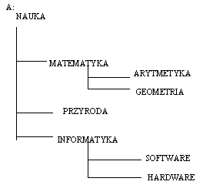
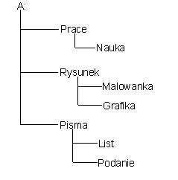

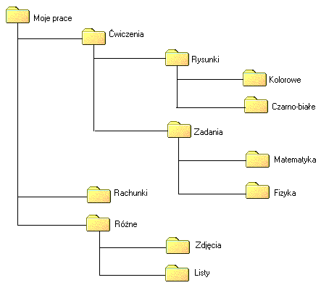
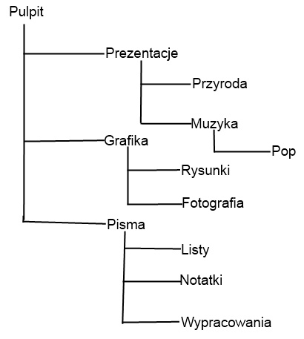

Część końcowa

7. Podsumowanie pracy uczniów na zajęciach
Nauczyciel zadaje uczniom pytania:
- Co to jest folder, plik, drzewo folderów?
- Jakie operacje można wykonywać na plikach i folderach?
- Dlaczego powinniśmy robić kopie dokumentów?
8. Ocena pracy uczniów.
Osoby, które wykażą się największą aktywności uzyskają oceny bardzo dobre.

Załącznik 1

ZADANIE 1
1. Na pulpicie utwórz folder, nazwij go swoim imieniem (IMIĘ).
2. W programie tekstowym (Word lub WordPad) opisz swoją wymarzoną szkołę (5 zdań). Zapisz ten plik na pulpicie pod nazwą OPIS SZKOŁY.
3. W programie graficznym Paint narysuj swoją wymarzoną szkołę. Zapisz ten plik w folderze Rysunki pod nazwą WYMARZONA SZKOŁA.
4. Skopiuj plik OPIS SZKOŁY do folderu IMIĘ.
5. Przenieś plik WYMARZONA SZKOŁA do folderu IMIĘ.
6. Zmień nazwę folderu IMIĘ na MOJA SZKOŁA.
7. Usuń z pulpitu plik OPIS SZKOŁY.

Załącznik 2

